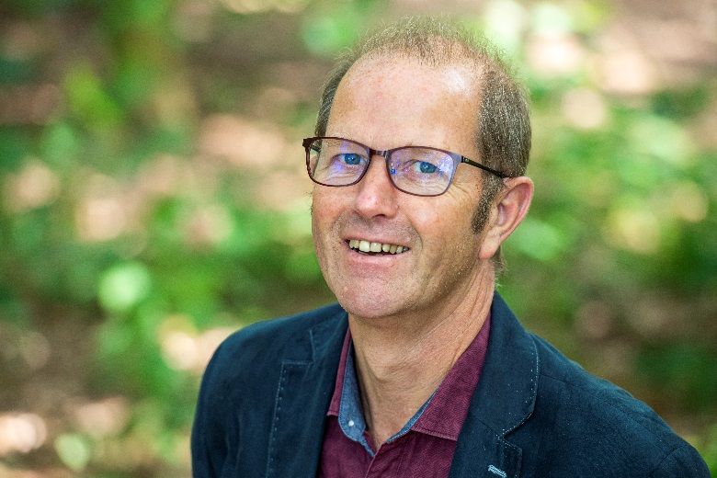
Bron: Informatiebrief januari 2020

Charles Hussels, programmamanager Werkbureau RES-regio Drenthe:

“Bij RES Drenthe gaat het om beweging,
het proces”

“In 2050 is mijn kleindochter begin 30”, rekent Charles Hussels. 2050 is de einddatum van de RES. “Zoals mijn kleindochter groeit in de komende 30 jaar, groeit ook de RES”, aldus Hussels. “De RES is een langdurig proces, met vallen en opstaan, waarbij creativiteit, innovatie en flexibiliteit van groot belang zijn”.

Momenteel ligt de focus op de kwantiteit, het landelijk doel van 35 TWh, stelt Hussels. “Omdat de Concept RES Drenthe 1 maart klaar moet zijn voor het afgesproken bestuurlijke traject, is er een gevoel van urgentie. Die tijdsdruk voel ik zeker, maar ik wil het vooral hebben over de energietransitie, met transitie in hoofdletters.” Hussels benadrukt dat het gaat om de kwaliteit en de weg naar 2050. Samen met volksvertegenwoordigers, inwoners, ondernemers en maatschappelijke partners wil hij in gesprek hoe ambities kunnen worden waargemaakt. “Dit proces van samen werken aan onze ambities voor de energietransitie op weg naar 2050, daar draait het om”, aldus Hussels. “En we hebben een tussenstap in 2030. De meeste Drentse gemeenten hebben dan flinke stappen gezet richting energie neutraal.”

Met en voor elkaar
Voor de totstandkoming van de RES 1.0 wil Hussels het gesprek voeren over de beweging die nodig is om de energietransitie te realiseren. “De energietransitie is mensenwerk en we doen het met en voor elkaar”. Hij pakt zijn telefoon en laat een videootje zien van zijn kleindochter van een half jaar oud en zegt: “In 2050 zal ook zij van het mooie Drenthe genieten”. Hussels ziet de energietransitie als een gezamenlijke verantwoordelijkheid voor de komende generaties. “We gaan een proces in van samen zoeken naar mogelijkheden, reflecteren en leren. Laten we elkaar de kop niet gek maken, maar de handen ineen slaan, stappen ondernemen en samen de uitdaging van een nieuw energiestelsel aangaan”.

